**Read the paragraph below about fashion in Guatemala, and then answer the questions after the paragraph. You can answer the questions in English.**

**LA MODA EN GUATEMALA**

[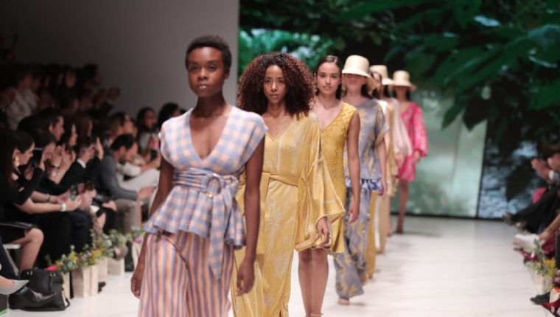](https://www.google.com/url?sa=i&url=https%3A%2F%2Fwww.prensalibre.com%2Fvida%2Fmoda-y-estilo%2Ftres-dias-de-moda-en-el-mercedesbenz-fashion-guatemala-2018%2F&psig=AOvVaw1vv6HHH8kPpy8bWeJUL8fp&ust=1588095059954000&source=images&cd=vfe&ved=0CAIQjRxqFwoTCLij5qyRiekCFQAAAAAdAAAAABAJ)**En Guatemala usan ropas tradicionales y ropas modernas. Hay pequeñas tiendas artesanales (*handmade craft stores*) y grandes centros comerciales. En el centro comercial Miraflores, por ejemplo (*for example*), hay grandes tiendas internacionales (*international*) y venden ropa de jóvenes diseñadores (*designers*), como (*like*) Manuel de la Cruz, Paola Alfaro, Guillermo Jo, Denicely Méndez y Juan Carlos Quintana.**

Mercedes Benz fashion week in Guatemala

1. What kind of clothing do you prefer? Why?

2. What can these young designers do to promote their clothes?